营运部发【175】号 签发人：蒋炜
汤臣倍健9月促销活动方案

各片区及门店：
籍着中秋、国庆的双节销售旺季，促进门店完成下半年保健食品销售任务，公司联合汤臣倍健厂家针对30家直营门店（附件一：汤臣倍健活动门店明细）做如下促销活动，请各门店遵照执行。
一、活动主题：“惠”聚全球好营养 赠专属健康方案
二、活动时间：2014年9月1日-2014年10月10日（40天）
三、活动内容：
1、活动期间，凡一次性购买汤臣倍健产品满200元，即有机会获得双重大礼，先到先得，送完即止。
2、用手机扫描二维码/登陆活动网站，参加抽奖活动，即有机会获得全年“在线营养解决方案”：一对一营养咨询服务+营养师专为个人度身订造营养套餐（价值3000元以内），在“在线营养师”帮助下实现健康目的。本次活动由广州公证处公证，随机抽取50名获奖者，获奖名单在汤臣倍健营养网公布，并由专人通知领奖。
四：赠品配送及陈列要求：
- 本次活动赠品由仓库统一配送至门店，各门店配送数量以附件一中分配数量为依据，若各门店收到实货与下表货品不一致请立即联系仓库邢组长。
每套赠品包含品种详见下表：

赠品名称 | 单位 | 每盒数量
辅酶Q10天然维生素E软胶囊（30粒） | 瓶 | 1
小麦胚芽油软胶囊（60粒） | 瓶 | 1
钙铁锌咀嚼片小包装（60片） | 瓶 | 2
多种维生素片（女士60片） | 瓶 | 2
葡萄籽维生素C加E片（30片） | 瓶 | 3
胶原软骨素钙片（60粒） | 瓶 | 3
小计 |  | 12
宣传物料名称 | 单位 | 每箱数量
汤臣倍健2014年03号促销活动海报 | 份 | 2
汤臣倍健2014年03号促销活动三角台牌（横） | 份 | 4
汤臣倍健2014年03号促销活动插卡 | 份 | 4
汤臣倍健2014年03号促销活动DM单 | 份 | 20
- 门店在活动期间做好活动陈列造势及宣传，将陈列必须保持到活动结束。具体陈列详见下图：
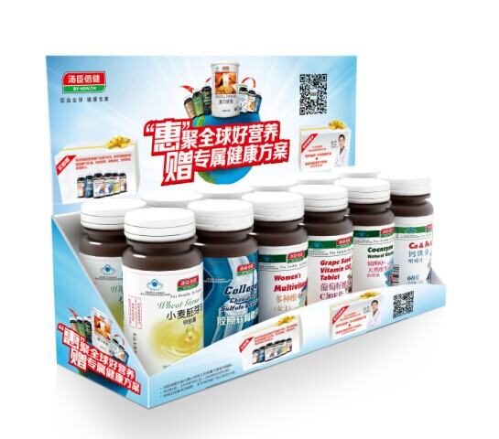

·赠品装入【汤臣倍健赠品陈列盒】中， 12瓶/盒；
·店员将【赠品陈列盒】按虚线部分撕开，陈列于陈列货架、收银台或堆头上，即可成为品牌及活动展示物；
- 营运部会为活动门店做好系统策略，并将所有赠品入账至门店，请门店注意收到赠品后及时记账；在赠送赠品时，注意按照赠品赠送登记表做好登记，以备督导检查。
- 要求店长组织各店员学习活动内容，牢记活动内容及各个产品的销售卖点并积极主动推荐。
- 片长于9.10日前将片区内门店陈列照片收集好传往307120623@qq.com（照片要求：每家门店拍照2张，照片需包含：①门店招牌；②产品及【赠品陈列盒】现场陈列+物料布置效果；照片命名规则：XX店-店招、XX店陈列）联系人：高黎明、联系方式：13980015854。
- 片长若未在规定时间内按照片要求传给指定邮箱，下次将取消该片区门店的活动参赛资格。
- 门店照片图片，门店也可按照此图片进行陈列：
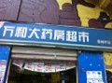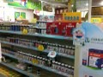

营运部
2014.9.2

附件一： 汤臣倍健活动门店明细表
序号 | 门店ID | 门店名称 | 7月销售 | 礼品分  配数（套）
1 | 307 | 四川太极旗舰店 | 46411.49 | 5
2 | 341 | 四川太极邛崃中心药店 | 22952.43 | 3
3 | 367 | 四川太极金带街药店 | 12755.5 | 2
4 | 343 | 四川太极光华药店 | 12172.13 | 2
5 | 585 | 四川太极成华区羊子山西路药店（兴元华盛） | 10186.63 | 2
6 | 541 | 四川太极高新区府城大道西段店 | 9783.9 | 2
7 | 719 | 四川太极大邑县晋原镇内蒙古大道药店 | 9707.3 | 2
8 | 337 | 四川太极浆洗街药店 | 8939.2 | 2
9 | 712 | 四川太极成华区华泰路药店 | 8182.76 | 2
10 | 571 | 四川太极高新区民丰大道西段药店 | 6917.5 | 2
11 | 339 | 四川太极沙河源药店 | 6742.71 | 2
12 | 582 | 四川太极青羊区十二桥药店 | 6679.6 | 2
13 | 737 | 四川太极高新区大源北街药店 | 5952.6 | 2
14 | 387 | 四川太极新乐中街药店 | 5709.03 | 2
15 | 598 | 四川太极锦江区水杉街药店 | 5258.4 | 2
16 | 517 | 四川太极青羊区北东街店 | 4919.5 | 2
17 | 730 | 四川太极新都区新繁镇繁江北路药店 | 4511.66 | 1
18 | 726 | 四川太极金牛区交大路第三药店 | 4452.39 | 1
19 | 514 | 四川太极新津邓双镇岷江店 | 4417.5 | 1
20 | 702 | 四川太极武侯区一环路南一段药店 | 4234.09 | 1
21 | 391 | 四川太极金丝街药店 | 4155.1 | 1
22 | 570 | 四川太极青羊区浣花滨河路药店 | 4150.68 | 1
23 | 731 | 四川太极金牛区白马寺街药店 | 4107.72 | 1
24 | 311 | 四川太极西部店 | 4031.02 | 1
25 | 518 | 四川太极新都三河场镇天海路药店 | 3965.3 | 1
26 | 587 | 四川太极都江堰景中路店 | 3926.62 | 1
27 | 707 | 四川太极成华区万科路药店 | 3922.92 | 1
28 | 355 | 四川太极双林路药店 | 3743.8 | 1
29 | 385 | 四川太极五津西路药店 | 3687.7 | 1
30 | 329 | 四川太极温江店 | 3675 | 1

